İLANLI USUL İÇİN STANDART GAZETE İLANI FORMU

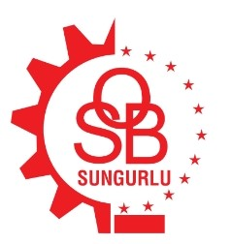
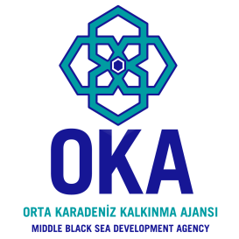

SUNGURLU ORGANİZE SANAYİ BÖLGESİ ARITMA TESİSİ YAPIM İŞİ İÇİN
İHALE İLANI

Sungurlu Organize Sanayi Bölgesi Yönetim Kurulu Başkanlığı, Orta Karadeniz Kalkınma Ajansı 2020 Yılı Katma Değerli Üretim Altyapısının Geliştirilmesi Mali Destek Programı Destek Programı kapsamında sağlanan mali destek ile Çorum İli Sungurlu İlçesinde “Sungurlu Organize Sanayi Bölgesi Arıtma Tesisi Yapım işi” için bir yapım işi ihalesi sonuçlandırmayı planlamaktadır.

İhaleye katılım koşulları, isteklilerde aranacak teknik ve mali bilgileri de içeren İhale Dosyası Sungurlu Organize Sanayi Bölgesi Yönetin Kurulu Başkanlığı Kaymakamlık Hizmet Binası Sunguroğlu Mahallesi Muhsin YAZICIOĞLU caddesi No:54 Sungurlu/ÇORUM adresinden veya www.sungurlu.gov.tr ve www.oka.org.tr internet adreslerinden temin edilebilir.

Teklif teslimi için son tarih ve saati: 26.10.2021 Salı Saat:14:00
Gerekli ek bilgi ya da açıklamalar; www.sungurlu.gov.tr ve www.oka.org.tr yayınlanacaktır.

Teklifler, 26.10.2021 tarihinde, saat 14:00’da ve Sungurlu Organize Sanayi Bölgesi Yönetin Kurulu Başkanlığı Kaymakamlık Toplantı Salonu Sunguroğlu Mahallesi Muhsin YAZICIOĞLU caddesi No:54 Sungurlu/ÇORUM adresinde yapılacak oturumda açılacaktır.

